Gezelle-Paaschen,Paaschen

Gedicht van de Week
week 15- 2015
www.arspoetica.nl
.
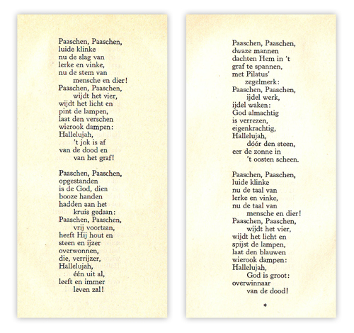

Vandaag een tijdsgedicht, dus over Pasen. Een betere vertolker kan men niet denken dan Guido Gezelle (1830-1899). Gezelle was priester en werkte als leraar in Roeselare en Brugge. Daarnaast was hij ook een vooraanstaand taalkundige vooral op het gebied van dialecten. Hij was een warm voorstander van de Vlaamse zaak.
Hij was een vernieuwend dichter van gedichten die nu nog vaak eigentijds aan doen. Ook waagde hij zich van vormexperimenten, die de experimentele dichters van de jaren vijftig van de twintigste eeuw beïnvloed hebben. Zij hebben o.a. religie, natuur en Vlaanderen als onderwerp.
Het gedicht van de week is voor het eerst gebundeld in “Tijdkrans”(1893) en hier afkomstig uit”Dichtwerken, deel II”(1950).Het is qua vorm niet experimenteel voor onze tijd, maar toentertijd zeker vooruitstrevend te noemen

